**МУ «Каменское УНО»**

**МОУ «Подоймская общеобразовательная средняя школа-детский сад»**

**КОНКУРСНАЯ РАБОТА**

**Тема**

**«Методика развития гибкости у младших школьников на уроках физической культуры»**

**Секция** «Районное методическое объединение учителей технологии, ИЗО и музыки, физической культуры, НВП»

**Номинация**: «Педагогический проект»

Автор работы:

Косован Лариса Алексеевна,

учитель физической культуры

первой квалификационной категории

2022 г.

СОДЕРЖАНИЕ…………………………………………………………………...2

ВВЕДЕНИЕ……………………………………………………………………..... 3

ГЛАВА I ПОНЯТИЕ И ВИДЫ ГИБКОСТИ

1.1 Понятие гибкости............................................................................................. 6

1.2 Виды гибкости................................................................................................ 8

1.3 Этапы развития гибкости.............................................................................. 11

ГЛАВА II. РАЗВИТИЕ ГИБКОСТИ У ДЕТЕЙ

2.1 Возрастные особенности развития гибкости у детей младшего школьного возраста................................................................................................................. 14

2.2. Средства и методы развития гибкости у детей младшего

школьного возраста.......................................................................................... 17

2.3. Методика развития гибкости на уроках физкультуры.............................. 19

2.4. Методы контроля и оценки гибкости у детей младшего школьного возраста................................................................................................................ 21

2.5. Комплекс упражнений для воспитания гибкости для детей младшего школьного возраста…………………………………………………………….. 22

ЗАКЛЮЧЕНИЕ............................................................................................... 26

Список использованной литературы............................................................... 28

Приложение……………………………………………………………………... 30

**ВВЕДЕНИЕ**

*Гибкость и твердость- единое целое. Гибкость без твердости- бесхребетность, твердость без гибкости- донкихоство.*

*Гибкость- от ума, твердость- от характера.*

*(Илья Шевелев).*

Гибкость - это одно из пяти основных физических качеств человека. Она характеризуется степенью подвижности звеньев опорно-двигательного аппарата и способностью выполнять движения с большой амплитудой. Это физическое качество необходимо развивать с самого раннего детства и систематически.

**Актуальность.**Известно, что младший школьный возраст является наиболее благоприятным периодом для развития многих физических качеств, в том числе и гибкости. Младший школьный возраст – благоприятный период для развития практически всех суставах. Если этого не происходит, то время для формирования физической и функциональной основы будущего физического потенциала можно считать упущенным .

Внешнее проявление гибкости отражает внутренние изменения в мышцах, суставах, сердечно-сосудистой системе. Недостаточная гибкость приводит к нарушениям в осанке, возникновению остеохондроза, отложению солей, изменениям в походке. Недостаточный анализ гибкости у спортсменов приводит к травмированию, а также к несовершенной технике.

Для успешного развития гибкости, прежде всего, необходима теоретическая обоснованность вопроса. Необходимые для практики сведения относятся к различным областям знаний: теории и методике физического воспитания, анатомии, биомеханике, физиологии. Закономерности, лежащие в основе развития гибкости, не изучались всесторонне, исследования проводились в направлении накопления фактических материалов в различных областях знаний. Для нахождения эффективных средств развития гибкости предлагается комплексный подход, объединяющий различные области познания, что поможет выявить причинно-следственную связь всех сторон изучаемого качества.

Метод исследования: теоретический и практический анализ и обобщение литературных источников.

К основным физическим качествам относят: силу, быстроту, выносливость, ловкость и гибкость, их проявление зависит от особенностей и возможностей функциональных систем организацию.

Особо важными особенностями возрастного развития детей младшего школьного возраста является:

- относительно равномерное развитие опорно-двигательного аппарата;

- большая подвижность суставов;

- высокая эластичность связочного аппарата;

- наличие большого количества хрящевой ткани в скелете;

-эластичность мышц впоследствии значительного содержания белковых неорганических солей и воды;

- достаточная естественная гибкость позвоночного столба;

- незавершенный процесс окостенения.

Младший школьный возраст- благоприятный период для развития практически всех суставах. Если этого не происходит, то время для формирования физической и функциональной основы будущего физического потенциала можно считать упущенным.

**Объект исследования**: развитие гибкости у детей младшего школьного возраста.

**Предмет исследования**: методика развития гибкости у детей младшего школьного возраста на уроках физической культуры.

**Цель исследования**: определить сущность понятия «гибкость» и методику ее развития у младших школьников на уроках физической культуры.

**Задачами** работы является:

1 .Определить понятие и виды гибкости.

2.Выявить возрастные особенности развития гибкости у детей младшего возраста.

3.Определить средства и методы развития гибкости у детей младшего школьного возраста.

4.0пределить методы контроля и оценки гибкости у детей младшего школьного возраста.

**Гипотеза исследования:** развитие гибкости у детей младшего школьного возраста на уроках физической культуры будет проходить успешно если выполнять движения с большой амплитудой, морфофункциональные свойства опорно-двигательного аппарата, обуславливающее степень подвижности его звеньев относительно друг друга.

**Структура работы**: работа состоит из введения, двух глав, заключения, списка использованной литературы и приложений.

**В первой главе «**Понятие и виды гибкости» определяется что такое гибкость, какие бывают виды гибкости, этапы развития гибкости у младшего школьного возраста.

**Во второй главе** «Развитие гибкости у детей» у детей на уроках физической культуре уделяется внимание возрастным особенностям развития гибкости у детей младшего школьного возраста, рассматривается средства и методы развития гибкости на уроках физкультуры, тестируется оценки гибкости у детей, какой комплекс упражнений выполняется для развития гибкости для детей младшего школьного возраста на уроках физкультуры.

**В заключении** сделаны выводы, рассмотрена методика развития гибкости у детей младшего школьного возраста.

**Глава I. ПОНЯТИЕ И ВИДЫ ГИБКОСТИ**

**1.1. Понятие гибкости**

Под гибкостью понимают способность выполнять движения с большой амплитудой, морфофункциональные свойства опорно-двигательного аппарата, обуславливающее степень подвижности его звеньев относительно друг друга. Таким образом гибкость характеризует степень подвижности в суставах и состояния мышечной системы.

Термин «гибкость» более применяем, если иметь в виду суммарную подвижность в суставах всего тела, применительно к отдельным суставам правильно использовать термин «подвижность».

Гибкость имеет большое значение в быту, в спортивной и трудовой деятельности. Она способствует правильной осанки, улучшает внешний вид и влияет на жизненный тонус.

Хорошая гибкость обеспечивает свободу, быстроту и экономичность движений. Благодаря достаточной подвижности позвоночного столба и растянутости плечевых и тазобедренных суставов человек имеет возможность выполнять мягкие, плавные и изящные движения.

Недостаточно развитая гибкость ограничивает проявление таких физических качеств, как выносливость, сила, быстрота реакции и скорость движения. Увеличивая энергозатраты и, снижая экономичность работы, она затрудняет координацию движений человека, так как имитирует перемещение отдельных звеньев тела в пространстве и может привести к травмам мышц и связок при выполнении физических упражнений.

Гибкость - рациональная работа наших мышц, при отсутствии запаса подвижности трудно выполнять амплитудные двигательные действия, что снижает потенциальные возможности занимающихся.

Снижение гибкости вызывает проблемы со здоровьем: ухудшение осанки, механическое разбалансирование костей спины, таза и шеи, смещение отдельных частей тела относительно друг друга и как следствие повреждение связок, хрящей и деформацию тела. Короткие мышцы груди приводят к сутулости спины, которая в итоге проявляется во впалой грудной клетке и уменьшенной вентиляции легких

Малоэластичные сгибатели бедра и короткие спинные мышцы поворачивают таз вперед и вызывают лордоз, хронические боли в пояснице и воспаление седалищного нерва. Опущенная голова вызывает головные боли. Головокружение и хроническое переутомление мышц задней части тела.

Гибкость быстрее других физических качеств утрачивается с возрастом (если специально не тренируется), поэтому ученые считают уровень гибкости мерилом возраста. Мудрые йоги говорят: «Пока позвоночник гибок, тело молодо».

Проявление гибкости зависит от ряда факторов.

Факторы, определяющие развитие гибкости:

- анатомические особенности строения суставных поверхностей, форма костей во многом определяет направление и размах движения;

- способность произвольно расслаблять растягиваемые мышцы и напрягать те, которые осуществляют движение, то есть степень совершенствования межмышечной координации;

- эластические свойства мышц и связок, большое значение имеет длина мышцы, короткие мышцы ограничивают естественную амплитуду движений и делают из менее изящными;

-общее функциональное состояние организма, под влиянием утомления гибкость уменьшается, положительные эмоции ее увеличивают, а противоположные личностно - психические факторы ухудшают;

- внешние условия: время суток, температура воздуха, наличие разминки;

- пол, возраст человека, у детей выше, чем у взрослых, у женщин выше, чем у мужчин.

Доказано, что главным фактором, ограничивающим полную естественную амплитуду движения в суставе является сопротивление мягких тканей: 2% сопротивления обеспечивает кажа; 10% - сухожилия и связки; 41% мышечные ткани и их фасции - длина мышц - главный фактор, определяющий подвижность в суставах. «Короткая» мышца делает сустав малоподвижным, «Длинная» дает возможность проявлять полную свободную амплитуду.

**1.2. Виды гибкости**

Выделяют следующие виды гибкости:

Активная гибкость развивается следующими средствами:

- упражнениями, в которых движения в суставах доводятся до предела за счет тяги собственных мышц;

- упражнениями, в которых движения в суставах доводятся до предела за счет создания определенной силы инерции.

Пример: махи ногами, махи ногами с утяжелителями, сочетание махов ногами с утяжелителями и махов ногами без них.

Пассивная гибкость развивается упражнениями, в которых для увеличения гибкости прилагается внешняя сила: вес, сила, вес различных предметов и снарядов. Эти силы могут прикладываться кратковременно, но с большей частотой или длительно, с постепенным доведением движения до максимальной амплитуды. Хотя последний способ выполнения упражнений эффективен, он применяется несколько реже в связи с тем, что длительное удержание мышц в растянутом состоянии вызывает неприятные ощущения. Упражнения на растягивание мышц и связок следует выполнять, возможно, чаще, особенно в подростковом и юношеском возрасте, когда гибкость снижается.

Рекомендуется выполнять упражнения для развития гибкости в подготовительной и заключительной частях каждого урока .

Кроме пассивной и активной форм, гибкость можно подразделить на общую и специальную виды. Под общей гибкостью подразумевают подвижность в суставах и сочленениях, необходимую для сохранения хорошей осанки, легкости и плавности движений. Специальная гибкость - необходимый уровень подвижности, которая обеспечивает полноценное владение техническими действиями спортсмена. Специальная гибкость способность успешно (результативно) выполнять действия с минимальной амплитудой.

Активная гибкость

Она обусловлена силой мышечных групп, окружающих сустав, их способностью производить движения в суставах за счет собственных усилий. Активная гибкость – способность достигать больших амплитуд движения в каком-либо суставе за счет активности мышечных групп, проходящих через этот сустав. Активная гибкость развивается следующими средствами: упражнениями, в которых движения в суставах доводятся до предела за счет тяги собственных мышц; упражнениями, в которых движения в суставах доводятся до предела за счет создания определенной силы инерции. Пример: махи ногами, махи ногами с утяжелителями, сочетание махов ногами с утяжелителями и махов ногами без них, амплитуда подъема прямой ноги махом вверх из положения стоя.

Пассивная гибкость

Она соответствует анатомическому строению сустава и определяется величиной возможного движения в суставе под действием внешних сил. Соответственно этому различают и методы развития гибкости. Пассивная гибкость определяется наивысшей амплитудой, которой можно достичь за счет внешних сил. Показатели пассивной гибкости, как правило, выше показателей активной. Пассивная гибкость развивается упражнениями, в которых для увеличения гибкости прилагается внешняя сила: вес, сила, вес различных предметов и снарядов. Эти силы могут прикладываться кратковременно, но с большей частотой или длительно, с постепенным доведением движения до максимальной амплитуды. Хотя последний способ выполнения упражнений эффективен, он применяется несколько реже в связи с тем, что длительное удержание мышц в растянутом состоянии вызывает неприятные ощущения. Упражнения на растягивание мышц и связок следует выполнять, возможно, чаще, особенно в подростковом и юношеском возрасте, когда гибкость снижается. Наибольшее значение имеет активная подвижность. Однако величина ее в значительной степени определяется уровнем пассивной подвижности, которая характеризует в основном способность человека к выполнению широкоамплитудных движений. Вместе с этим необходимо отметить, что в спортивной практике принято определять только амплитуду активной подвижности и, имеющей наибольшее практическое значение, так как именно она в значительной степени реализуется при выполнении физических упражнений.

Общая гибкость

Это подвижность в суставах и сочленениях, необходимую для сохранения хорошей осанки, легкости и плавности движений.

Специальная гибкость

Это необходимый уровень подвижности, которая обеспечивает полноценное владение техническими действиями спортсмена. Специальная гибкость – способность успешно (результативно) выполнять действия с минимальной амплитудой.

**1.3. Этапы развитии гибкости**

Весь процесс воспитания гибкости можно разделить на три этапа:

1этап «суставной гимнастики». Задачей этого этапа является не только повышение общего уровня развития активной и пассивной подвижности в суставах, но и укрепление самих суставов, также тренировка мышечносвязочного аппарата с целью улучшения эластических свойств и достижения прочности мышц и связок. Специальные исследования, проведенные на животных, показали, что этому способствуют упражнения на растягивание. На данном этапе осуществляется как бы "проработка" всех суставов.

Учитывая, что особенно широкими возможностями для воспитания гибкости обладают дети до 9 - 13 лет, целесообразно занятия суставной гимнастикой планировать именно на этот возрастной период. Причем необходимо систематически воздействовать и на те суставы, которые без применения физических упражнений менее всего развиваются в повседневной жизни. Обычно у младших школьников слабо развита подвижность в разгибательных движениях, в поворотах рук, ног и туловища.

2 этап - специализированного развития подвижности в суставах. Задачей данного этапа является развитие максимальной амплитуды в тех движениях, которые способствуют быстрейшему овладению спортивной техникой и на этой основе-улучшению спортивных результатов.

В качестве средств развития гибкости используют упражнения, которые можно выполнять с максимальной амплитудой. Их иначе называют упражнениями на растягивание.

Основными ограничениями размаха движений являются мышцы-антагонисты. Растянуть соединительную ткань этих мышц, сделать мышцы податливыми и упругими - задача упражнений на растягивание

Основные правила применения упражнений в растягивании:

-не допускаются болевые ощущения;

-движения выполняются в медленном темпе;

-постепенно увеличивается их амплитуда и степень применения силы помощника;

Преимущественное воспитание подвижности в суставах в тренировке представителей всех видов спорта осуществляется в подготовительном периоде. Упражнения для воспитания подвижности в суставах рекомендуется проводить путем активного выполнения движений с постепенно увеличивающейся амплитудой, использования пружинящих «самозахватов», покачиваний, маховых движений с большой амплитудой. Здесь решается задача повышения уровня развития активной и пассивной подвижности в суставах. Специальные упражнения можно включать в ежедневную зарядку и разминку перед основными занятиями.

Высокого уровня развития пассивной подвижности и в суставах дети могут достигнуть за 2-4 месяца специальной тренировки, причем темпы развития пассивной подвижности до предела зависят от суставно-связочного аппарата.

На развитие активной подвижности требуется значительно больше времени. Методика воспитания активной подвижности в суставах изучена недостаточно.

Упражнения на растягивание необходимо использовать в течение всего года, так как при длительном перерыве в их применении подвижность в суставах ухудшается. Это, как правило, отражается на спортивных результатах. Многие спортсмены в соревновательном периоде используют неоправданно малое число упражнений на растягивание с небольшой дозировкой, а это не может способствовать поддержанию подвижности в суставах на достигнутом уровне.

В тренировочном цикле меняется соотношение используемых методов воспитания гибкости. На первом этапе подготовительного периода преимущественно развивается пассивная подвижность в суставах, на втором - активная, в соревновательном периоде – как пассивная, так и активная

Следует особо подчеркнуть необходимость правильного сочетания в тренировочном цикле упражнений на растягивание и силу. Важно не только максимально полно развивать отдельно силу и подвижность, но и постоянно приводить их в соответствие между собой. Только таким путем можно добиться эффективного использования подвижности в суставах для достижения высокого результата. Нарушение этого требования приводит к тому, что одно из качеств, имеющее более низкий уровень развития, не дает возможности в полной мере использовать другое качество.

3 этап – поддержания подвижности в суставах на достигнутом уровне. Показатели подвижности в суставах не могут длительное время удерживаться на требуемом уровне. Если упражнения на растягивание исключить из тренировки, то подвижность в суставах ухудшится, поэтому упражнениями на растягивание нужно заниматься в течение всего года, меняя их дозировку

Низкий уровень развития гибкости объясняется не только анатомофизиологическими особенностями организма, но и недостатками методики развития этого качества, особенно в том случае, когда усилия направляются преимущественно на растягивание мышц - антагонистов, а не на увеличение силы и амплитуды сокращающихся мышц. Оказывается, что на практике чаще работают не над активной, а над пассивной гибкостью.

В практике физической культуры и спорта широко распространены два основных вида упражнений для развития гибкости: маховые или пружинные движения типа наклонов, висов или выпадов и растягивающие движения, выполняемые с партнером или на тренажерах. (См. Приложение №1)

**Глава II. РАЗВИТИЕ ГИБКОСТИ У ДЕТЕЙ МЛАДШЕГО ШКОЛЬНОГО ВОЗРАСТА.**

**2.1.Возрастные особенности развития гибкости у детей младшего школьного возраста**

*«Пока позвоночник гибок, тело молодо».*

*(Ю. А. Пеганов)*

Педагогические воздействия, направленные на развитие гибкости, дают наибольший эффект, если их начинают систематически и целенаправленно применять в младшем школьном возрасте. В этот период мышцы сохраняют достаточно большую эластичность, а суставно-связочный аппарат уже в состоянии выдерживать определенные нагрузки, возникающие при выполнении упражнений на растягивание (в начале нагрузки должны быть небольшими) - упражнения на растягивание следует применять в малых дозах, но достаточно часто, чтобы можно было использовать эффект последействия этих упражнений. На начальном этапе развития гибкости упражнения на растягивание не должны вызывать у занимающихся болезненные ощущения.

В младшем школьном возрасте особая осторожность необходима при выполнении упражнений, направленных на увеличение подвижности позвоночного столба и плечевых суставов. Эти звенья опорно-двигательного аппарата у детей 7-11 лет еще очень нежны и легко травмируются. Из всех сочленений опорно-двигательного аппарата наиболее легко в этот период переносят нагрузки, связанные с применением растягивающих сил, тазобедренные и голеностопные суставы. Поэтому, в начале надо развивать подвижность именно этих суставов Объем и интенсивность упражнений на гибкость должна повышаться постепенно. До 10 - 11 лет нужно воздерживаться от выполнения наклонов вперед и назад с максимальной амплитудой.

На начальном этапе развития гибкости не стоит применять большое количество пассивных упражнений.

Активная и пассивная гибкость в этом возрасте развиваются параллельно. Использование динамических упражнений приводит к росту активной гибкости на 19 - 20%, а пассивной на 10 - 11%. Использование пассивных упражнений обеспечивает увеличение активной гибкости на 13%, а пассивной на 20%. У детей младшего школьного возраста наиболее эффективно комплексное развитие гибкости, когда динамические упражнения для развития активной и пассивной гибкости составляют по 40% времени, отводимого на уроке, а на выполнение статических упражнений - 20%.

Уровень развития гибкости должен несколько превосходить ту максимальную амплитуду, которая нужна для овладения техникой изучаемого двигательного действия – это запас гибкости. Достигнутый уровень гибкости следует поддерживать повторным воспроизведением необходимой амплитуды движений. Поэтому на уроках физической культуры с младшими школьниками упражнения на развитие гибкости надо включать постоянно и в большом объеме. Эти упражнения целесообразно включать в домашние задания и рекомендовать их выполнение во время утренней гимнастики и подвижных переменах и т.д.

В отличие от других физических качеств, которые за время пребывания ребенка в школе могут улучшаться, превосходя первоначальную величину в несколько раз (например, показатели абсолютной силы) гибкость начинает регрессировать уже с первых лет жизни. Причина в постепенном окостенении хрящевых тканей, упрочение связочного аппарата, уменьшение эластичности связок.

Установлено, что естественный регресс подвижный во всех суставах наступает в 10 - 11 лет. Этому естественному регрессу гибкости можно противодействовать тем эффективнее, чем меньше возраст учащихся. Специальными исследованиями показано, что у школьников младшего возраста гибкость поддается направленному улучшению значительно лучше, чем у подростков 13-14 лет. Принято считать, что данный возраст является наиболее благоприятным для направленного роста амплитуды движений во всех главных суставах.

Для развития подвижности в разных отделах опорно-двигательного аппарата формы воздействия неодинаковы:

- для лучезапястного сустава: сгибание, разгибание, вращение;

- для плечевого сустава: вращение, маховые движения в различных направлениях и плоскостях, висе на гимнастической стенке, приседания в висе стоя сзади, размахивания в висе, наклоны вперед с хватом за рейку гимнастической стенки, пружинистое отведение рук, «мост», выкрут с гимнастической палкой;

- для мышц туловища - пригибание, наклоны назад, наклоны вперед, волнообразные движения туловищем, наклоны в стороны, повороты и вращения туловища;

- для голеностопного сустава - оттягивание носков, седы на пятках с оттянутыми носками;

- для тазобедренного сустава - глубокие приседы на полной ступне в положении ноги врозь, глубокие приседы в положении широкого выпада вперед и в стороны, наклоны вперед в положении ноги врозь, наклоны вперед в положении седа, стоя у опоры - махи ногами вперед, назад, стороны, шпагат поперечный, продольный.

При выполнении заданий на гибкость перед учеником лучше ставить конкретную цель: дотянуться рукой до определенной точки, поднять плоский предмет с пола и т.д. прием позволяет достичь большей амплитуды движений.

Задачу развития гибкости у учащихся начальных классов важно решать в сочетании с повышением их теоретических знаний. С первых уроков следует знакомить учеников с названиями частей тела, с движениями, которые они совершают. Учащиеся должны узнать, что такое сгибание и разгибание, отведение и приведение, супинация и пронация, круговые движение, повороты и вращения. Названные движения должны быть освоенными. Целенаправленная работа по увеличению подвижности в суставах завершается составлением комплексов упражнений, адекватных возрасту учащихся и соответствующих содержанию урока. На одном уроке достаточно применение 8 - 10 растягивающих упражнений.

**2.2.Средства и методы развития гибкости у детей младшего школьного возраста**

В качестве средств развития гибкости у детей младшего школьного возраста, а также детей других возрастов используют упражнения, которые можно выполнять с максимальной амплитудой. Их иначе называют упражнениями на растягивание. Среди упражнений на растягивание различают активные и пассивные .

Пассивные упражнения

Пассивные упражнения на гибкость включают:

- движения, выполняемые с партнером;

- движения, выполняемые с отягощением, резиновым эспандером;

- пассивные движения с использованием собственной силы;

- движения, выполняемые на снарядах, где отягощением является вес собственного тела.

- ни служат эффективным средством увеличения и сохранения запаса гибкости и способствуют увеличению амплитуды активных движений Пассивные упражнения могут быть динамического (пружинного) или статического (удержание позы) характера. Наибольший эффект для развития пассивной гибкости приносит сочетание пружинных движений с последующей фиксацией позы.

Активные упражнения

При использовании в качестве растягивающей силы напряжение мышцы, упражнения носят название - активных. Активная гибкость развивается в 1,5-2 раза медленней пассивной.

В общей совокупности упражнений, направленных на развитие гибкости преобладают активные упражнения, так как в реальных условиях жизнедеятельности гибкость, главным образом, проявляется в активных формах.

Активные упражнения в растягивании используют преимущественно в динамическом режиме, но при необходимости усиления воздействия включают выраженные статические моменты с фиксацией звеньев тела в положениях, соответствующим крайним точкам амплитуды движений.

Например: пружинистые наклоны с фиксацией и притягиванием туловища руками к выпрямленным ногам.

К активным движениям с полной амплитудой относятся:

- махи ногами и руками;

- наклоны и вращательные движения туловищем.

Упражнения для развития подвижности в суставах специалистами рекомендуется производить путем активного выполнения движений с постепенно увеличивающейся амплитудой, использованием и «самозахватов», покачиваний, маховых движений с большой амплитудой.

Смешанные упражнения

Кроме выше перечисленных в практике занятий физическими упражнениями встречается немало движений, эфект которых обеспечивается, как внутренними, так и внешними силами, такие упражнения называются смешанными или активно - пассивными. Примером таких упражнений является пружинистые движения в шпагате.

Метод повторного упражнения

Основным методом развития гибкости является повторный метод, когда упражнения на растягивание применяются многократно сериями. Метод многократного растягивания основан на свойстве мышц растягиваться при многочисленных повторениях. Начиная движения с небольшой амплитуды, и постепенно увеличивают до максимума. Пределом оптимального числа повторений является уменьшение размаха движений или возникновение болевых ощущений. В зависимости от пола, возраста и физической подготовленности, занимающихся количество повторений в серии дифференцируется.

Игровой и соревновательный методы

В качестве методов совершенствования гибкости, особенно в работе с младшими школьниками используются игровой и соревновательный методы. Они позволяют повысить интерес к выполнению упражнений на растягивание и улучшить эмоциональный фон занятия .

**2.3. Методика развития гибкости на уроках физкультуры**

К сожалению, многие родители не понимают оздоровительного значения физической культуры и спорта, не уделяют должного внимания физическому воспитанию детей.

Поэтому задача преподавателей физического воспитания и тренеров - разъяснить положительное воздействие физической культуры на состояние здоровья и физическое развитие детей.

Упражнения на гибкость должны занимать значительное место в занятиях физическими упражнениями детей, так как именно в детском возрасте она развивается наиболее успешно.

Наиболее универсальной и эффективной является форма тренировочного занятия. При этом оно не всегда похоже на традиционный урок, но основные компоненты урока присутствуют при любой форме занятий. Это обязательные части занятий - подготовительная, основная и заключительная. Даже, если формой является игра, ей должна предшествовать подготовительная часть - разминка и организация игры, основная - собственно игра и заключительная - плавное снижение нагрузок.

В качестве методических основ развития гибкости можно широко использовать в занятиях общеподготовительные упражнения, с элементами сгибаний и разгибаний, наклонов и поворотов туловища. Эти упражнения направлены на повышение подвижности во всех суставах и осуществляются без учета специфики вида деятельности. Вспомогательные упражнения подбираются с учетом специфики рода деятельности (например, вида спорта). (См. Приложение №2).

Упражнения на гибкость могут носить активный, пассивный и смешанный характер. Арсенал средств, применяемых для развития гибкости, также разделяется на развивающие пассивную, активную и смешанную гибкость. Развитию активной гибкости способствуют упражнения, выполняемые как без отягощении, так и с отягощениями.

К ним относятся маховые и пружинящие движения, рывки и наклоны. Отягощения повышают эффективность упражнений вследствие увеличения амплитуды движения, за счет использования силы инерции. (См. Приложение №3).

Наряду с использованием таких упражнений в отдельных частях урока, они могут составлять программы отдельных тренировочных занятий. Однако упражнения на гибкость часто включаются в комплексные занятия, в которых наряду с развитием гибкости планируется развитие и других качеств, например, силы. Упражнения на гибкость могут составлять и значительную часть утренней гимнастики и мероприятий, проводимых в режиме дня учащихся.

При планировании работы по развитию гибкости необходимо иметь в виду, что активная гибкость развивается в 1,5-2 раза медленнее пассивной (с помощью партнера, отягощении и др.). Разное время требуется и на развитие подвижности в разных суставах. Этот показатель зависит от многих факторов: от структуры сустава и мышечной ткани, возраста ребенка, а, в конечном счете - от построения тренировочных воздействий.

В зависимости от характера упражнений, применяемых для развития гибкости, особенностей конкретного сустава, возраста и пола учащегося, темпа движений продолжительность упражнений может колебаться в пределах от 20 секунд до 2-3 минут. При этом активные статические упражнения непродолжительны. Пассивные сгибательные и разгибательные движения могут выполняться длительное время.

**2.4.Методы контроля и оценки гибкости у детей младшего школьного возраста**

Основными педагогическими тестами для оценки подвижности различных суставов, как у детей младшего школьного возраста, так и у детей других возрастов служат простейшие контрольные упражнения.

1. Подвижность в плечевом суставе. Испытуемый, взявшись за концы гимнастической палки (веревки), выполняет выкрут прямых рук назад. Подвижность плечевого сустава оценивают по расстоянию между кистями рук при выкруте: чем меньше расстояние, тем выше гибкость этого сустава, и наоборот. Кроме того, наименьшее расстояние между кистями рук сравнивается с шириной плечевого пояса испытуемого. Активное отведение прямых рук вверх из положения, лежа на груди, руки вперед. Измеряется наибольшее расстояние от пола до кончиков пальцев.

2. Подвижность позвоночного столба. Определяется по степени наклона туловища вперед. Испытуемый в положении стоя на скамейке (или сидя на полу) наклоняется вперед до предела, не сгибая ног в коленях. Гибкость позвоночника оценивают с помощью линейки или ленты по расстоянию в сантиметрах от нулевой отметки до третьего пальца руки. Если при этом пальцы не достают до нулевой отметки, то измеренное расстояние обозначается знаком «минус» (-), а если опускаются ниже нулевой отметки — знаком «плюс» (+).

3. «Мостик». Результат (в см) измеряется от пяток до кончиков пальцев рук испытуемого. Чем меньше расстояние, тем выше уровень гибкости, и наоборот.

4. Подвижность в тазобедренном суставе. Испытуемый стремится как можно шире развести ноги: 1) в стороны и 2) вперед-назад с опорой на руки. Уровень подвижности в данном суставе оценивают по расстоянию от пола до таза (копчика): чем меньше расстояние, тем выше уровень гибкости, и наоборот.

5. Подвижность в коленных суставах. Испытуемый выполняет приседание с вытянутыми вперед руками или руки за головой. О высокой подвижности в данных суставах свидетельствует полное приседание.

6. Подвижность в голеностопных суставах. Измерять различные параметры движений в суставах следует, исходя из соблюдения стандартных условий тестирования: 1) одинаковые исходные положения звеньев тела; 2) одинаковая (стандартная) разминка; 3) повторные измерения гибкости проводить в одно и то же время, поскольку эти условия, так или иначе, влияют на подвижность в суставах.

Пассивная гибкость определяется по наибольшей амплитуде, которая может быть достигнута за счет внешних воздействий. Ее определяют по наибольшей амплитуде, которая может быть достигнута за счет внешней силы, величина которой должна быть одинаковой для всех измерений, иначе нельзя получить объективную оценку пассивной гибкости. Измерение пассивной гибкости приостанавливают, когда действие внешней силы вызывает болезненное ощущение.

Информативным показателем состояния суставного и мышечного аппарата испытуемого (в сантиметрах или угловых градусах) является разница между величинами активной и пассивной гибкости. Эта разница называется дефицитом активной гибкости.

**2.5.Комплекс упражнений для развития гибкости у детей младшего школьного возраста**

Основным методическим условием, подвижности в суставах для детей младшего школьного возраста, является обязательная разминка перед выполнением упражнений на растягивание.

Разминка имеет профилактическое (предупреждающее) значение, чем лучше подготовлен мышечно-связочный аппарат, тем совершеннее выполняется движение, тем меньше риск получить различные растяжения, разрывы мышц и сухожилий.

Известно, что разминка включает в себя комплекс специально подобранных физических упражнений, выполняемых с целью подготовки организма к предстоящей работе и повышения его общей работоспособности путем усиления вегетативных функций. Повышение температуры тела и главным образом мышц (особенно тех, которым предстоит работать), имеет большое значение для выполнения движений с максимальной амплитудой при предварительном "разогревании" мышц, их растяжимость увеличивается. Разминка включает в себя бег 6-10 минут в непрерывном умеренном, темпе. После бега необходимо выполнить 6-8 специально подобранных упражнений для мышц туловища, верхних конечностей, рук и ног, причем каждое из них по 10-15 раз.

1. И. п. – Ноги на ширине плеч, руки на пояс.

Круговые движение головой вправо.

Круговые движения головой влево.

2. И. п. – Ноги на ширине плеч, руки перед собой.

Круговые движения руками вперед.

Круговые движения руками назад.

3. И. п. - Ноги на ширине плеч, руки перед собой.

Отведение рук в стороны.

4. И. п. - Ноги на ширине плеч, руки на пояс.

Наклоны туловища вперед.

Наклоны туловища назад.

5. И. п. - о. с. Руки на пояс. Поднять правое бедро.

Вращательное движение голени вправо.

Вращательное движение голени влево.

6. И. п. - о. с. Руки на пояс. Поднять левое бедро.

Вращательное движение голени влево.

Вращательное движение голени вправо.

Затем рекомендуется проделать комплекс из 8-10 упражнений на растягивание.

Упражнения на растягивание необходимо выполнять сериями в определенной последовательности; упражнения для суставов верхней конечности, туловища и нижней конечности, а между сериями необходимо выполнять упражнения на расслабление. Комплекс упражнений может состоять из 8-10 упражнений пассивного или активного характера.

1. И. п.-о. с.

Рывки руками, правая рука наверху, левая в низу, 10 раз.

Рывки руками, правая рука внизу, левая наверху, 10 раз.

2.И.П. - о. с. Руки перед собой.

Наклоны туловища вперед, стараясь задеть пол, 10 раз.

Наклоны туловища назад 10 раз.

3. И. п. - Сидя на матрасе руки, перед собой.

Тянуться к носкам ног, не сгибая колени 10 раз.

4. И. п. - Сидя на матрасе руки перед собой, партнер стоит сзади.

Тянуться к носкам ног, не сгибая колени, с помощью партнера.

5. И. п. – Ноги на ширине плеч, руки на полу.

Приседание на шпагат.

При выполнении упражнений махового характера необходимо максимально расслаблять мышцы ноги, так как только в таком случае можно добиться максимальной амплитуды движения, для этого необходимо опорной ногой встать на возвышение или на скамейку, так как, чтобы работающая нога, производя сгибание и разгибание, отведение и приведение, свободно свисала и не задевала площади опоры.

Пружинящее приседание в положении разведенных в переднезаднем направлении ног следует выполнить обязательно с опорой на руки. Если занимающийся не достает руками до площади опоры, то упражнение можно выполнять у стенки, опираясь на нее руками.

Выполняя упражнение на растягивание, амплитуду движений нужно увеличивать постепенно, так как в противном случае даже после хорошей разминки возможны повреждения мышц и связок. Постепенное увеличение амплитуды движения дает возможность организму приспособиться к специальной работе. (См. Приложение №4)

Темп движения с небольшой амплитудой (махи ногами, рывки руками и т.д.) - должен быть примерно 60 движений в минуту, в других движениях (наклоны туловища) - 40-50 движений в минуту. После упражнений на растягивание необходимо проделать упражнения на расслабление.

ЗАКЛЮЧЕНИЕ

Средствами и методами развития гибкости у детей младшего школьного возраста служат повторные пружинящие движения, активные свободные движения с постепенным увеличением амплитуды, пассивные упражнения и упражнения, выполняемые с помощью партнера. Такими упражнениями являются наклоны головы вперед, назад; наклоны вперед, назад, влево, вправо; махи ногами, а в качестве методов являются: повторный и игровой метод.

Методами контроля и оценки гибкости у детей младшего школьного возраста служат простейшие контрольные упражнения: подвижность в плечевом суставе можно измерить, взявшись за конец гимнастической палки, и выполнить выкрут; подвижность позвоночного столба определяется по степени наклона туловища вперед; подвижность в тазобедренном суставе определяется расстоянием от пола до таза.

Младшие школьники успешно осваивают простые по координации движения, состоящие из одного - двух элементов, которые не требуют при выполнении большой точности и больших мышечных движений.

Все упражнения, которые дает учитель детям на уроке - имеют большое образовательное значение, большую психофизиологическую нагрузку. Развивают выносливость, силу, координацию, ловкость, гибкость.

Общеразвивающие упражнения не только развивают физические качества у учащихся, но и формируют у них нормы и правила поведения. Посредством физических упражнений начинает формироваться общественная направленность личности.

Важной задачей физического воспитания, которая решается в процессе физической подготовки, является обеспечение правильного формирования скелета, укрепление мышц и предупреждение нарушения осанки.

Увеличение показателей гибкости позволяет повысить функциональные возможности подвижности позвоночного столба и в значительной мере активизировать физические нагрузки в режиме дня школьников.

Гибкость важна при выполнении многих двигательных действий в трудовой и военной деятельности, а также в быту. Исследования подтверждают необходимость развития подвижности высокого уровня в суставах для овладения техникой двигательных действий разных видов спорта (гимнастика, синхронное плавание, прыжки и др.).

Уровень гибкости обусловливает также развитие быстроты, координационных способностей, силы. Трудно переоценить значение подвижности в суставах в случаях нарушения осанки, при коррекции плоскостопия, после спортивных и бытовых травм и т.д.

Несомненно, гибкость является не единственным, но безусловно важным, фактором развития человека и ее развитие в сочетании с развитием силы, ловкости, координации движения и т.д. позволит воспитать здорового и сильного человека.

Сочетая занятия физической культурой с общей физической подготовкой, тем самым осуществляется процесс всесторонней физической подготовки имеющий большое оздоровительное значение.

Список использованной литературы.

1. Алисов, Н.Я. Исследование гибкости и экспериментальное обоснование методики ее развития: Автореф. дис. …канд. пед. наук / Н.Я. Алисов; ГДОИФК им. П.Ф. Лесгафта. – Л., 1971. – С.20.

2. Береснева, И.А. Особенности развития гибкости у художественных гимнасток 5-7 лет разных соматотипов / И.А. Береснева, К.А. Ефимова, А.Б. Юшин; Санкт-Петербургский науч.- исслед. ин-т физ. культуры // Физическая культура: воспитание, образование, тренировка. – 2006. - №6. – С. 36-38.

3. Годик М.А., Барамидзе А.М. Киселева Т.Г., «Стретчинг» (подвижность, гибкость, эластичность) – М.: Советский спорт, 1991.-С.28-29

5. Энциклопедия физической подготовки/ Под ред. А.В. Карасева - М.: Лептос. 1994. – С.347-349.

6. Лях, В.И. Гибкость: основы измерения и методики развития / В.И. Лях // Физическая культура в школе. – 1999. - №1. – С. 4-10.

7. Минева М. Исследование эффективности методов развития гибкости у 9-13-летних гимнасток: Зарубежные исследования, опыт / Минева М. // Физическая культура: воспитание, образование, тренировка. - 1997. - N 2. - С. 60-61.

8. Сулейманов И.И. Основные понятия теории физической культуры: их сущность и соотношение Сулейманов И.И. // Теория и практика физ. культуры. - 2001. - N 3. - С. 12-16.

9. Теория и методика физического воспитания: Учеб. для студентов фак. физ. культуры пед. ин-тов по спец. 03.03 «Физ. культура» / Б.А. Ашмарин, Ю.В. Виноградов, З.Н. Вяткина и др.; Под ред. Б.А. Ашмарина. – М.: Просвещение, 1990. – С.177-178.

10. Теория и методика физического воспитания. Учебник для ин-тов физ. Культуры. Под общей ред. Л.П. Матвеева и А. Д. Новикова. Изд. 2-е, испр. и доп. ( в 2-х т.). М., Физкультура и спорт, 1976. – том 1 С. 230-231; том 2 С. 90-91.

11. Теория и методика физической культуры : Учебник / Под ред. проф. Ю. Ф. Курамшина. – 3-е изд., стериотип. - М.: Советский спорт, 2007. – С. 115-118.

14. Туманян Г.С. Гибкость как физическое качество / Туманян Г.С., Харацидис С.К. // Теория и практика физ. культуры. - 1998. - N 2. - С. 48-50.

15. Филиппович, В.И. Обучение и тренировка юных гимнастов: Пособие для рук. шк. секций спортивной гимнастики / В.И. Филиппович, А.Н. Мартовский, Е.Н. Сергиевская. - М.: Просвещение, 1965. – С.14-15.

16. Холодов Ж.К., Кузнецов В.С. Теория и методика физического воспитания с спорта: Учеб. пособие для студ. высш. учеб. заведений. - М.: Издательский цент "Академия", 2000. - 480 с.

17. Цыбиз Г.Г. Изменения гибкости при различных физических нагрузках Цыбиз Г.Г. // Физическое воспитание студентов творческих специальностей / ХГАДИ (ХХПИ). - Харьков, 2004. - N 4. - С. 89-95.

Приложение № 1

Растяжка

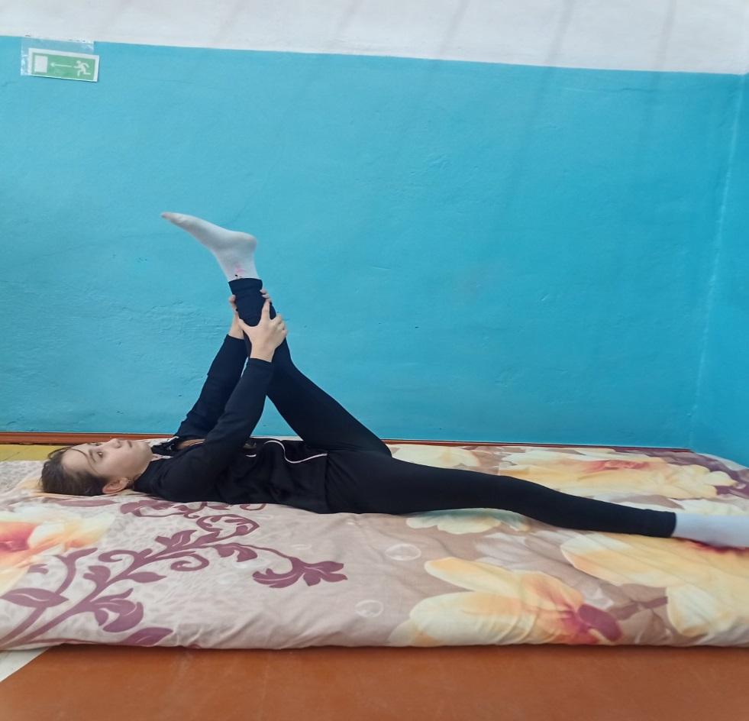

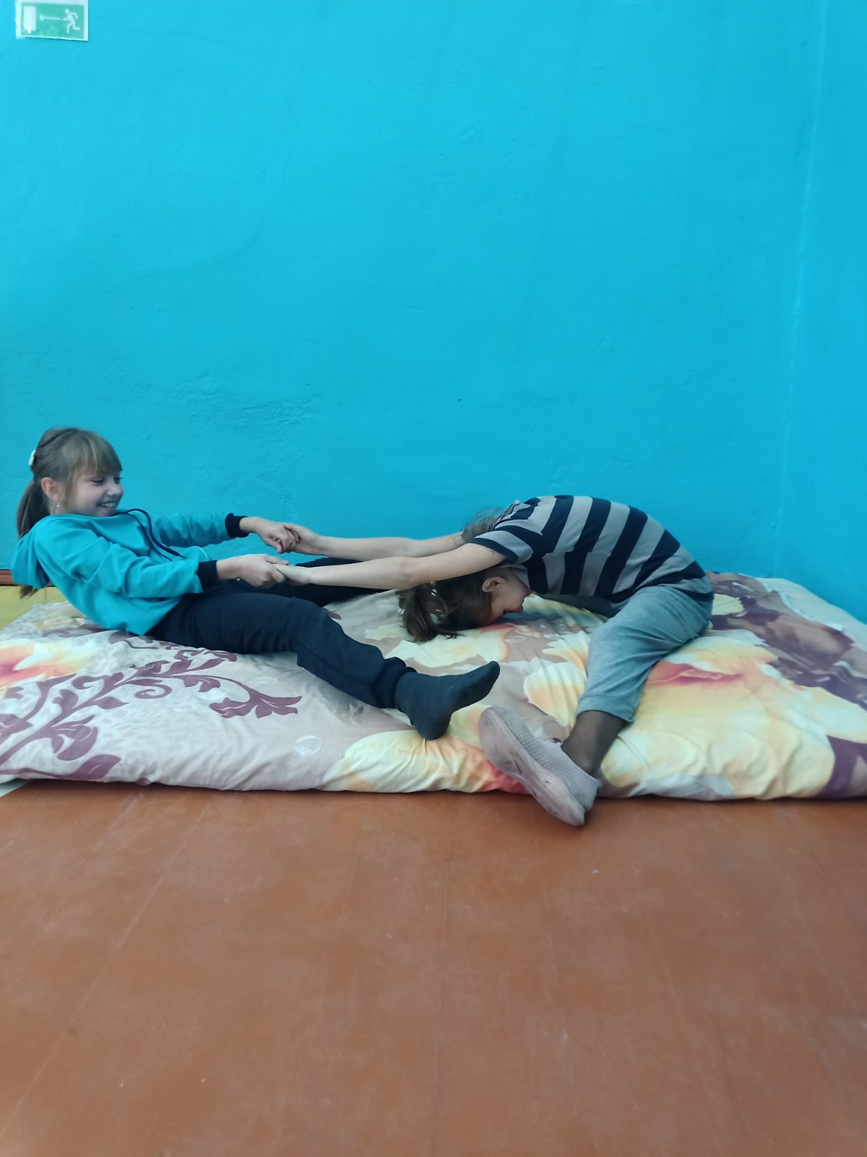

Приложение № 2

Общеподготовительные упражнения для развития гибкости

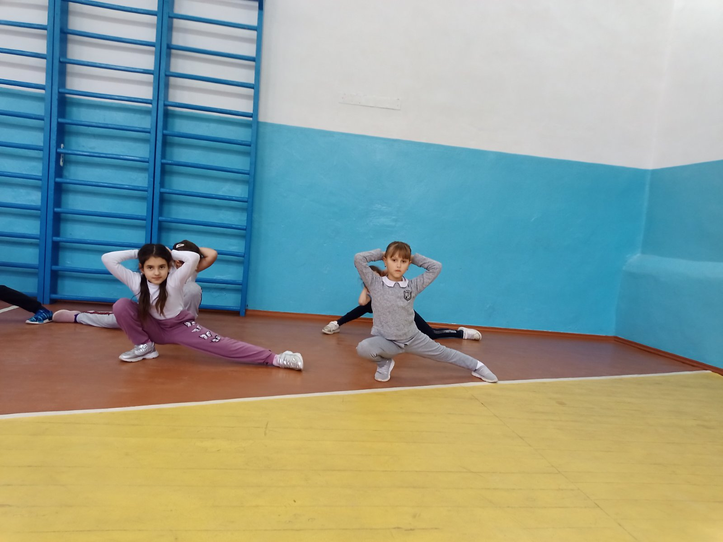

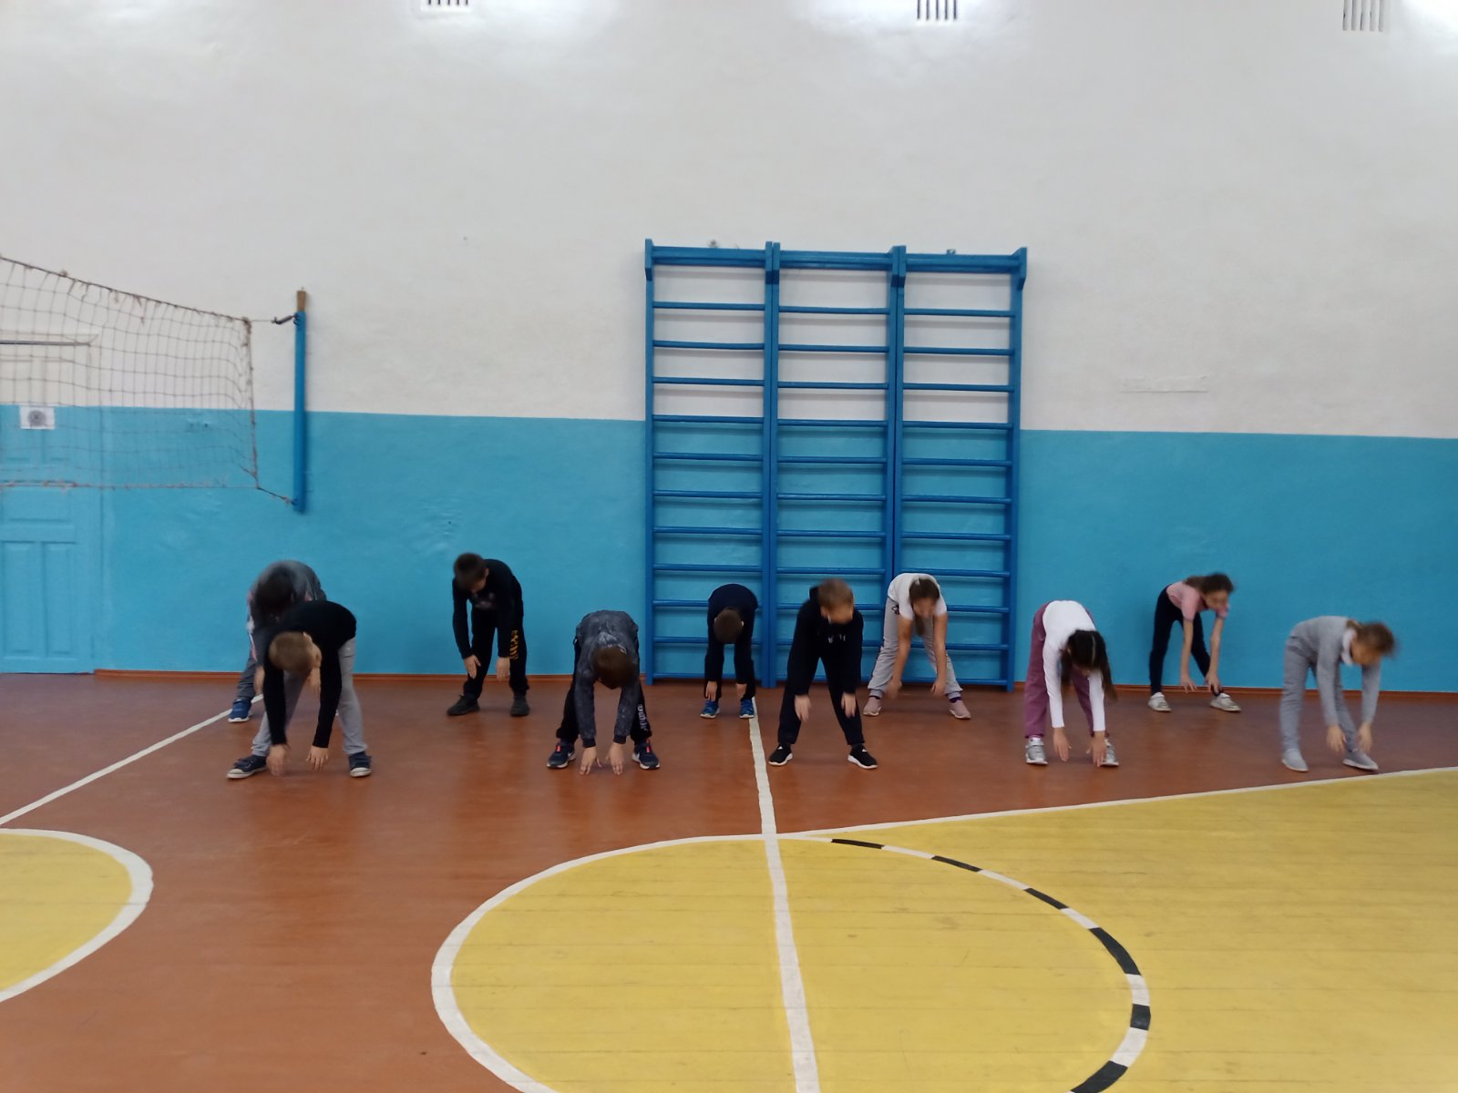

Приложения № 3

Махи

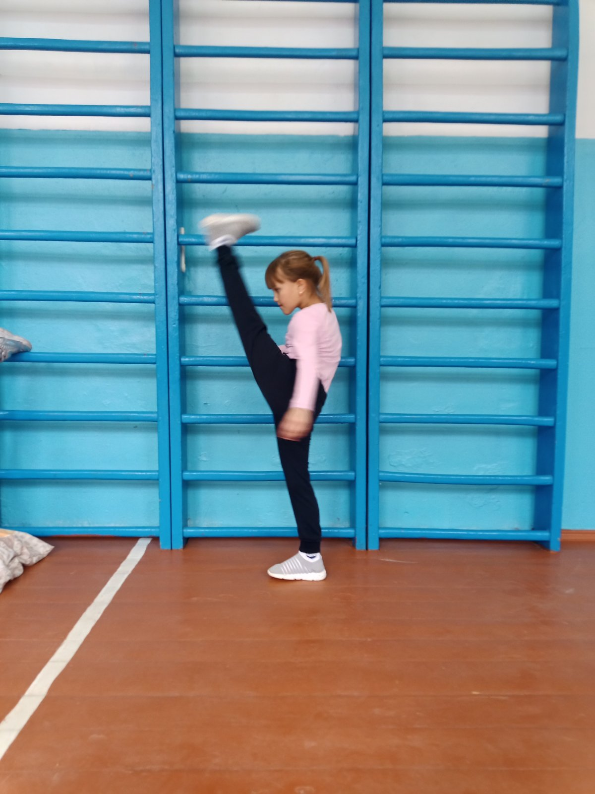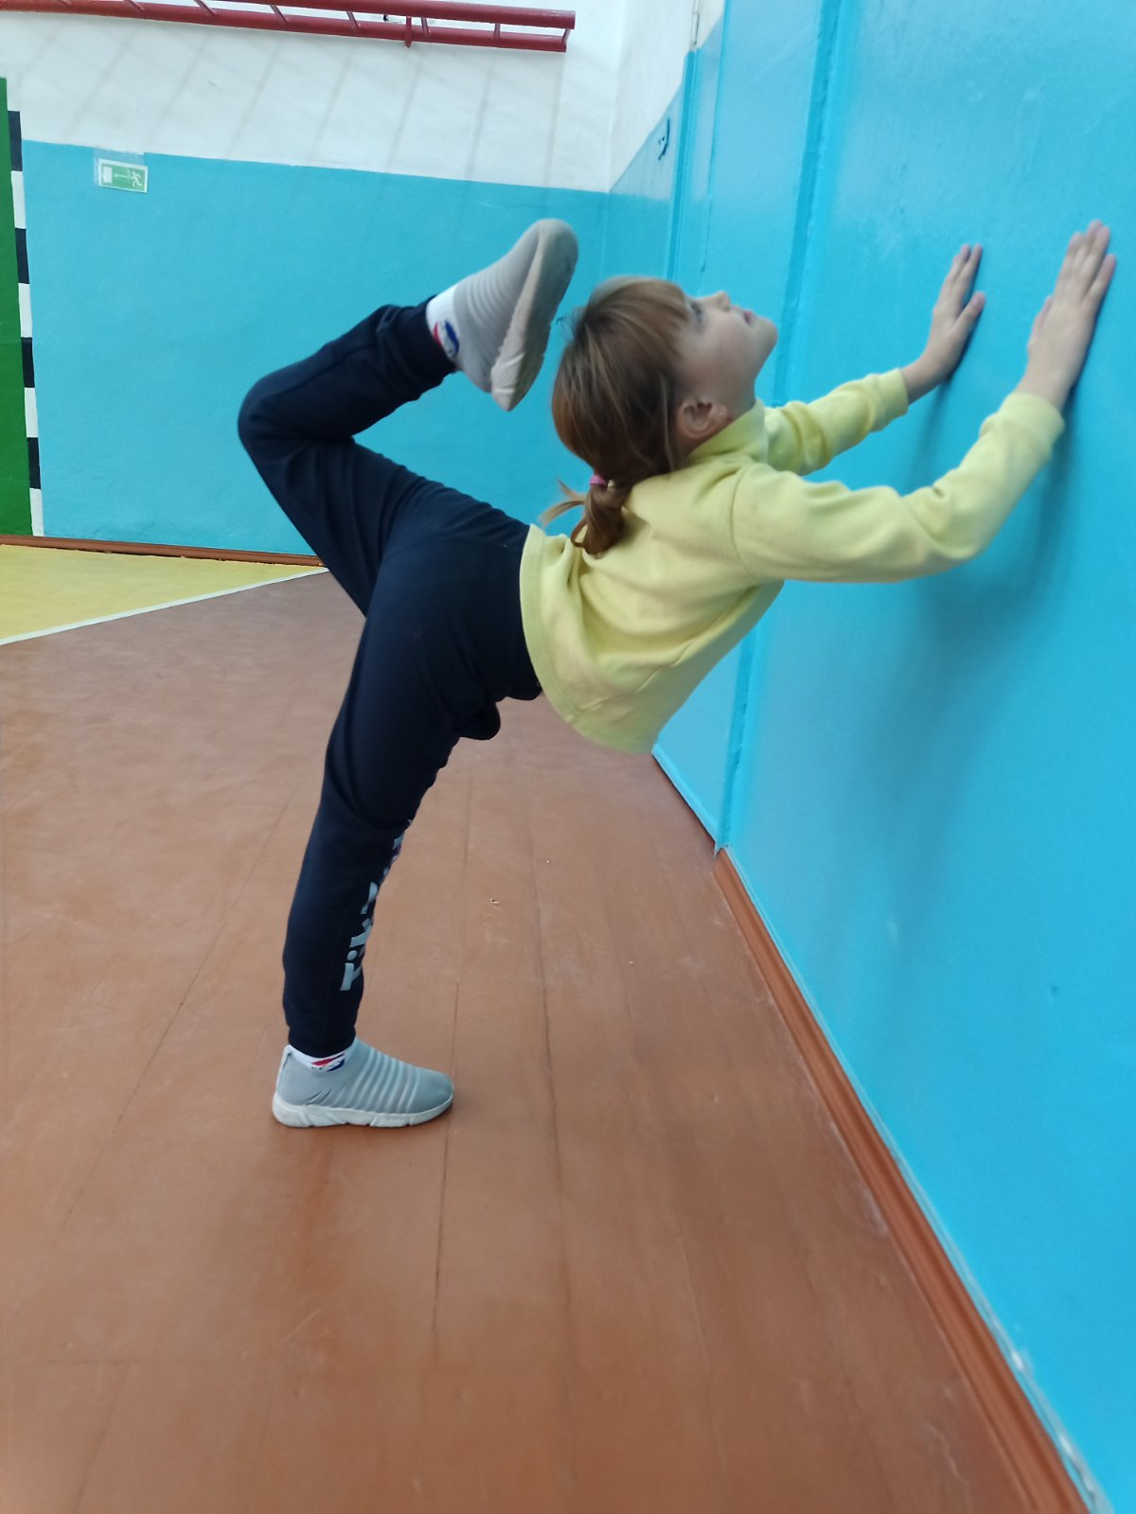

Приложения № 4

Результат развития гибкости

